НАЦИОНАЛЬНЫЙ ИССЛЕДОВАТЕЛЬСКИЙ УНИВЕРСИТЕТ ИТМО

Факультет Программной инженерии и компьютерной техники

Базы данных

Лабораторная работа № 1

Вариант: 474

Выполнил студент

Рыжаков Владислав Александрович

Группа № Р3123

Преподаватель: Цю Тяньшэн

г. Санкт-Петербург

2024

Оглавление

Задание. 3

Описание предметной области. 3

Список сущностей и их классификация. 3

Инфологическая модель. 3

Даталогическая модель. 4

Вывод. 4

# Задание.

Для выполнения лабораторной работы №1 необходимо:

1. На основе предложенной предметной области (текста) составить ее описание. Из полученного описания выделить сущности, их атрибуты и связи.
2. Составить инфологическую модель.
3. Составить даталогическую модель. При описании типов данных для атрибутов должны использоваться типы из СУБД PostgreSQL.
4. Реализовать даталогическую модель в PostgreSQL. При описании и реализации даталогической модели должны учитываться ограничения целостности, которые характерны для полученной предметной области.
5. Заполнить созданные таблицы тестовыми данными.

Предметная область.

# Во время странствий Алистер задал вопрос: «Что произошло в моё отсутствие?» Первым откликнулся Шут, намекнув на надвигающуюся тьму. Фродо спросил, как проникнуть в Морию, а Арагорн уточнил, что гномьи шахты могут таить в себе опасности. Обсуждение привлекло внимание всех, ведь впереди их ждали серьёзные испытания.

Описание предметной области.

В тексте описано как персонажи задают друг другу вопросы получают на них ответы, из этого исходят сущности – персонаж, вопрос и ответ, так же текст не исключает, что все персонажи находятся в одном месте из этого следует то, что они могут наблюдать за вопросами других – из этого исходит сущность наблюдатель. Вопрос может иметь какой то контекст или деталь – из этого исходит сущность – деталь вопроса.

# Список сущностей и их классификация.

| **Сущность** | **Тип сущности** | **Описание** |
| --- | --- | --- |
| Персонажи (characters) | Стержневая | Представляют пользователей системы (Шут, Алистер, Фродо и др.). |
| Вопросы (questions) | Стержневая | Хранят информацию о вопросах, заданных персонажами. |
| Детали вопросов (question_detail) | Характеристическая | Содержит дополнительные сведения о вопросе. |
| Наблюдатели вопросов (question_watcher) | Ассоциативная | Определяет, какие персонажи следят за какими вопросами. |
| Ответы (answers) | Стержневая | Хранит ответы персонажей на вопросы. |

# Инфологическая модель.

# 

# Даталогическая модель.

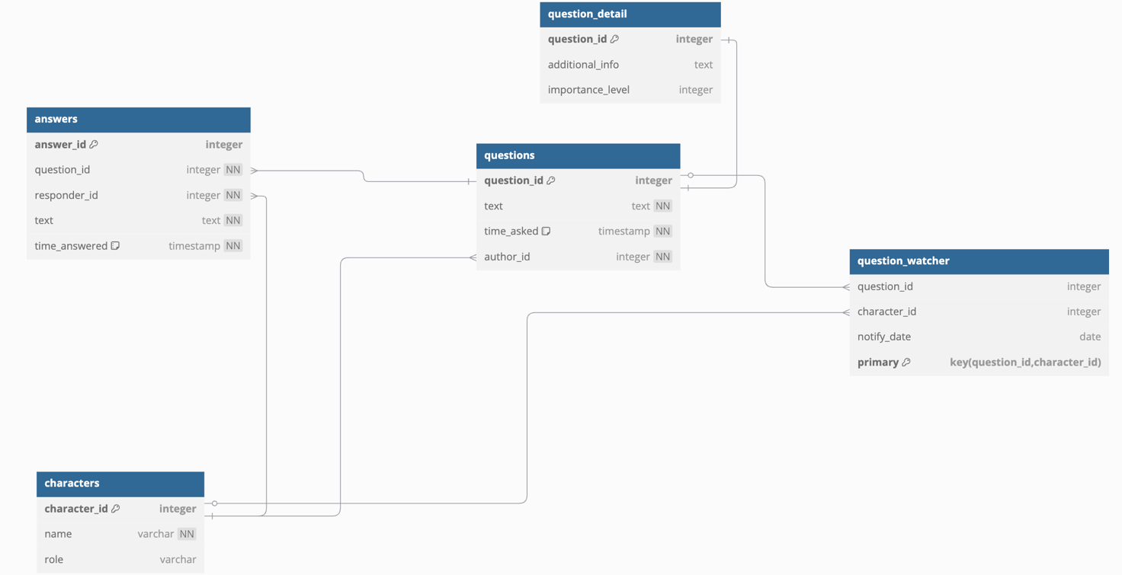

Скрипт и результат.

Ссылка на скрипт: <https://github.com/trybenon/ITMO/blob/Database/lab1/Lab1.sql>

Результат: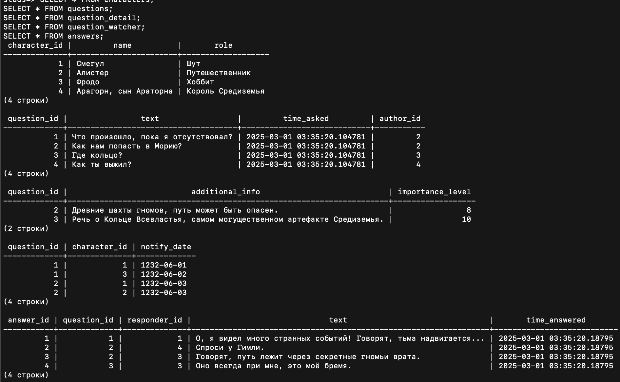

SELECT

CASE

WHEN role IS NOT NULL THEN name || ' - должность ' || role

ELSE name || ' - безработный'

END AS персонаж

FROM characters;

# Вывод.

В ходе выполнения данной лабораторной работы мне удалось по заданной предметной области выделить сущности и их связи, построить инфологическую и даталогическую модели, реализовать даталогическую модель на PostgreSQL.